В рамках Месячника психологического здоровья обучающихся, который проходил с 16 марта по 16 апреля 2020 года, в МБОУ «Амгино-Олекминская СОШ» состоялся дистанционный творческий конкурс «Семейные традиции».
Цель конкурса: осмысление необходимости сохранения семейных традиций и ценностей, бережного отношения к ним, осознание значимости семьи как основы общества.

Творческие работы принимались на конкурс с 13 апреля по 16 апреля 2020 года.

Обучающиеся МБОУ «Амгино-Олекминская СОШ» приняли активное участие в конкурсе. Через рисунок дети выразили свои семейные традиции. Рисунки участников наполнены семейным теплом, заботой и любовью близких.

Итоги конкурса «Семейные традиции»
Победителем в номинации «Самая необычная семейная традиция» становится
Одинцова Каролина, ученица 2 класса
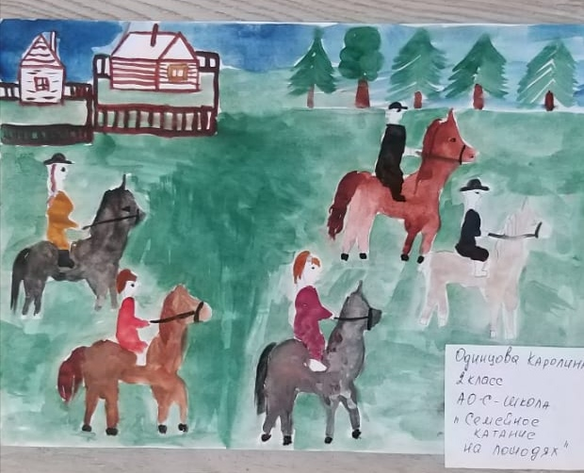

Победителем в номинации «Самая оригинальная семейная традиция» становится
Курганов Арсений, ученик 2 класса
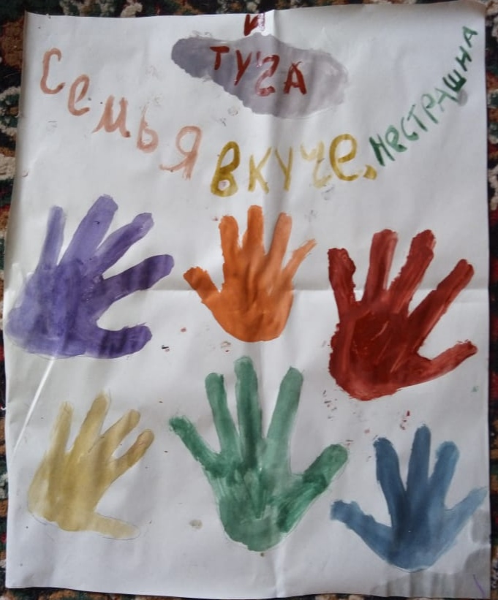

Победителем в номинации «Самая спортивная семейная традиция» становится
Янкова Эмилия, ученица 2 класса
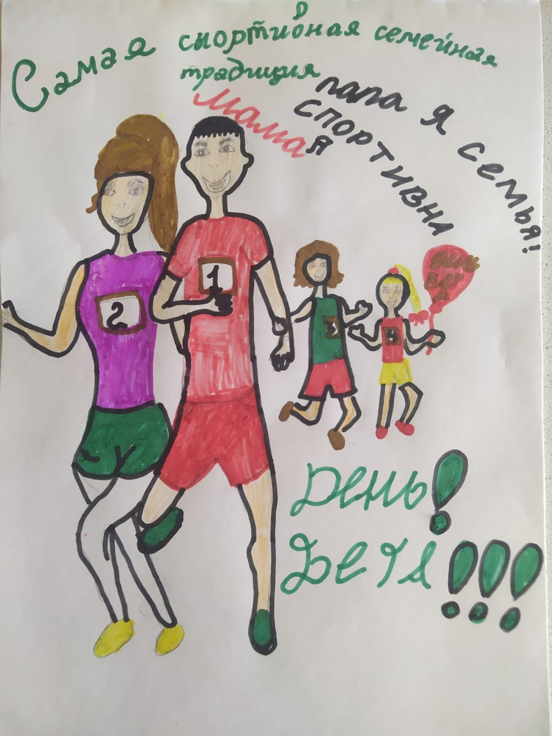

Победителем в номинации «Самая веселая семейная традиция» становится
Шайморданова Анджелина, ученица 4 класса
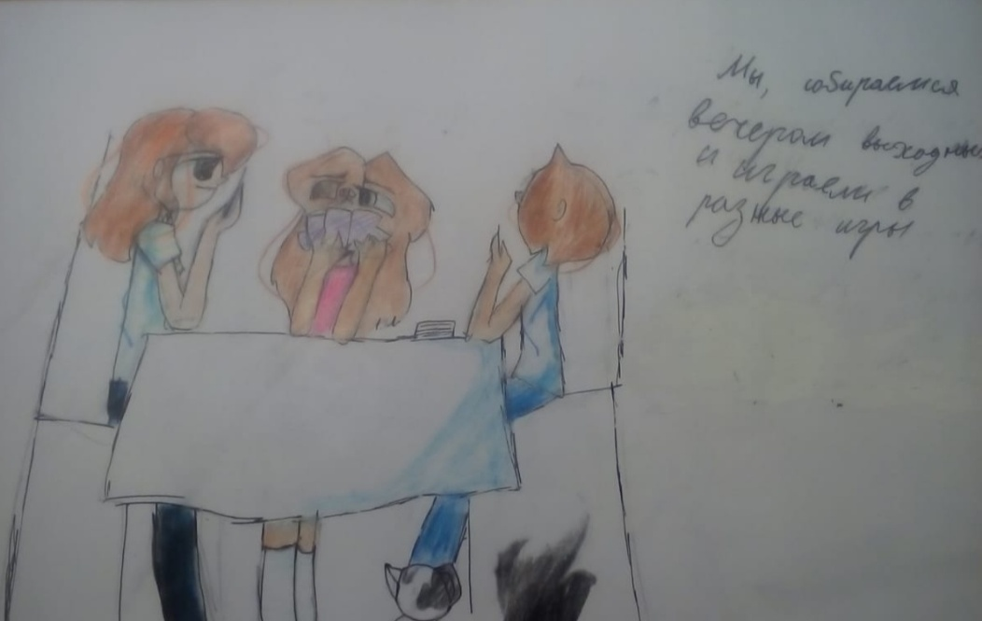

Победителем в номинации «Самая массовая семейная традиция» становится
Григорьева Ульяна, ученица 4 класса
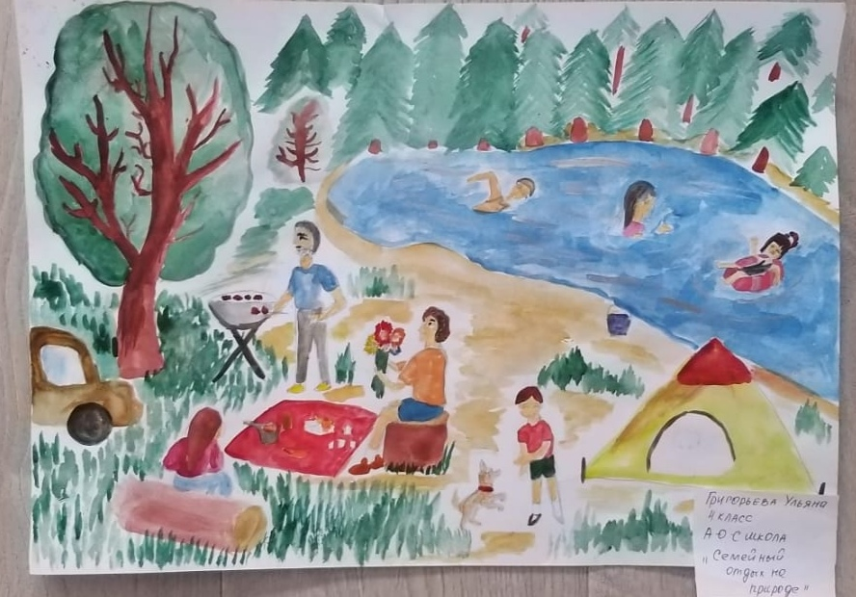

Поздравляю всех участников конкурса с Победой! Желаю новых творческих успехов!
Выражаю огромную благодарность родителям участников: за сотрудничество, поддержку, энтузиазм, вдохновение и творчество. Берегите свои семейные традиции и ценности, храните их, чтобы они смогли передаваться из поколения в поколение, ведь именно они являются той «изюминкой», которая отличает все семьи друг от друга.

Все победители награждаются именными Дипломами.

Организатор:
педагог-психолог, учитель ИЗО Непряхина И.Л.

